« LONDRES 2014 » WEEKEND EVJF MEGGY

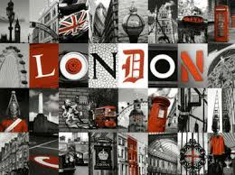

Vendredi 20 Juin
- AEROPORT
Aéroport Mérignac :
- 1 er DEGUISEMENT Meggy : ensemble de pyjama VACHE (j’ai déjà l’ensemble) + Echarpe EVJF + Biberon (pour boire son alcool à nous de le fabriquer)
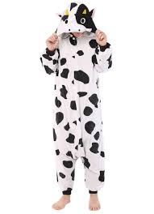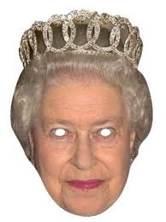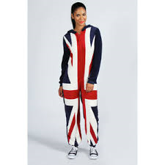
- Notre Dotation : Lunettes de soleil rose teintées (3£ chacune faut que je les achète) + T-shirt (à confectionner j’ai un site internet) + porte clé London (Je vais les acheter) + écharpe + Enveloppe avec les 2 cartes pour le pub crawl

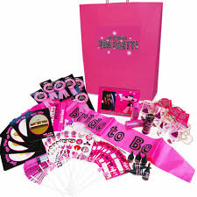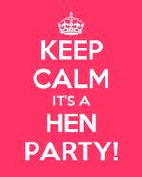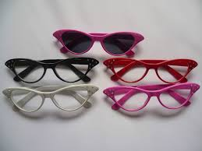

- Témoins extra dotation : Perruques fluo pour Elodie et Sarah
- Challenge du MIME Mimer 5 animaux tirés au sort à 5 différentes personnes dans l’aéroport.

- Challenge du CHANT Chanter 5 chansons connus à 5 différentes personnes (du style Jennifer, Lorde, Céline Dion… à nous de choisir)

- Challenge de la Danse Faire danser la macarena à 3 personnes (j’aurai mon poste à pile).
Si challenge REUSSI = Elle aura le droit d’attribuer un port de perruque à 1 personne si elle réussi son challenge. A porter jusqu’à l’arrivée chez ma sœur. Donc si elle réussi ces3 challenges, 3 personnes de son choix devront ce coltiner une perruque ridicule. Dc si vous avec des perruques mettez les de coté.
- AVION
Dans l’avion acheter de l’alcool + diluant pour son Biberon
Penser à sortir son biberon avant le décollage.
- TRANSPORT AEROPORT/APPART
3 Voitures qui viendront nous chercher pour Abbey Wood (chez ma sœur)
Faut que je vois encore car je n’ai pas encore les 3 caisses mais ça devrait le faire.
4 pers/voiture = 30£ par voiture soit 90£… (ce qui nous revient moins cher que de prendre des pass 12.10£ chacune et beaucoup plus rapide) 90/12=7.5£
- CHEZ MA SŒUR
On dépose les sacs /pipi/maquillage… Puis on part pour GREENWICH / Bus 177
Distribution des Oyster Card (Carte de transport avec les pass chargé dessus)
A NE SURTOUT PAS PERDRE ET A RENDRE A MA SŒUR A LA FIN DU WEEKEND.

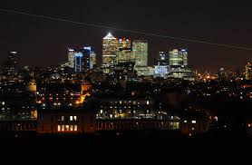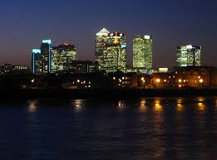
Sur la place du CUTTY SARK MEGGY NEW DEGUISEMENT
- J’avais pensé à un ensemble ou combinaison aux couleurs du drapeau Anglais + le mask de la Reine (je peux acheter le mask) sinon à réfléchir pour un déguisement.

- PUB CRAWL (tournée des bars en Anglais haha)
A NOTER : Comme précisé dans notre conversation les consommations dans les bars seront à notre propre charge !! (Conso pour Meg et les nôtres après tout le monde n’est pas obligé de jouer)
Bars :
- Belushi’s
- Market Pub
- Wetherspoon
- La Cantina
PUB CRAWL GAME !!
- Il faudra acheter des dès avec des défis pour boire
- Je vais confectionner un jeu avec des cartes (jeu de cartes normal) + des défis à boire
EXEMPLE :
- Chacune aura 2 cartes attribué une avec un chiffre l’autre avec une lettre
- Dans un sac il y aura des papiers attribuant un défi à une lettre et un chiffre
- Au tour de Cindy de piocher et elle pioche le papier « R / 2fingers » si Gigi est la lettre R elle se tape 2 gorgeons et ainsi de suite
- On fera une pioche puis la personne qui suit un lancé de dès jusqu’à qu’il n’y ai plus de papier à piocher.
- Il faudra préparer 5 sacs avec les papiers dedans à l’avance mais ça on pourra le faire ensemble à Bordeaux
- Plus il faudra faire une carte avec les explications :
    - 1 Finger = 1 gorgée
    - 2 Fingers = 2 gorgées
    - Straight Up = cul sec
    - Pass & Nominate = Passes ton tour & Nomines
    - Fight L or R = Combat avec la personne sur ta gauche ou droite 1er quifini son verre en cul sec peut importe la quantité qu’il y a dans le verre (si tu gagnes tu distribues 2 fingers à deux personnes de ton choix)
+ 12 papiers avec écrit MEG seront dans le sac et à sac fois quelles seront piochées la Miss boira 1 gorgée.

- COURSES
Après la tournée des bars direction les courses car les magasins sont ouverts 24/24 ici. Bus N1/188
Liste approximative (à retravailler ensemble) :
BREAKFAST
- Jus orange/pomme x2 each
- Café à diluer + thé
- 5 pack de pain de mie
- Confiture fraise
- Pain au chocolat x4 + gauffres x5
- Gateau x6
PiC NIC (se caler dans un parc le samedi et faire salade de riz sandwich/chips/fromage/vin/paté/vin)
- Jambon x24
- Saumon x10
- Tomates cerises
- Fromage
- Œufs
- Chips
- Fruits
- Eau petites bouteilles
- Taboulé
- Goblons + serviettes+ assiettes+couvert
Nb : Embarquer du bon paté de chez nous dans les valises car ici c’est sec !Ha)
SATURDAY NIGHT
OPTION :
Prendre les bouteilles au Dutty Free à l’aéroport car elles sont vraiment moins cher. Puis les glisser dans les valises.
- Pizza x8
- Whiskey x2 (env 12£ la bouteille)
- Rum x1
- Vodka x1
- Bierres & Cidre x10
- Vin x4
- Coca x5
- Multifruit x2

Samedi 21 Juin
- Reveillées à 8h
- 8h à 10h : ptit dej / douches/ rangements des lits/ préparation
- Meggy : DEGUISEMENT ROBE DE MARIEE
      - Robe blache + voile+ bouquets de fleur
      - Fake boobs + écrito dans le dos « Come lick my Melons »
      - Biberon alcool

- Nous : T-shirt + écharpe+lunettes de soleil
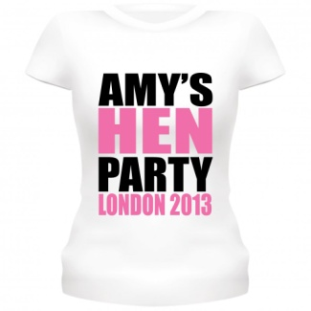
Un truc dans l’idée. Hen’s Party c’est l’équivalent anglais de EVJF
Ici ils peuvent être faits pour 10balles par personnes. Après à voir combien on peut s’en sortir si on les fait à Bx.
- Départ pour le London tour 10h !!
LONDON TOUR
L’idée, j’ai sélectionné 12 endroits mythiques de Londres. Ou Meggy devra effectuer des challenges à la con.
- London Eye
- Big Ben & Houses of Parliament
- Trafalgar Square
- Leicester Square
- Picadilly Circus
- BUCKINGHAM PALACE = Pic Nic dans St James Parc
- Soho/China Town
- Covent Garden
- Brick Lane
- La City Gherkin
- St Paul’s Cathedral
- London Bridge
Nb : Petite pause shopping entre le 8) et 9) dans Regent Street car je sais que certaines voudront peut être ramener des trucs. Et puis c’est quand même une rue à voir. Histoire de souffler un peu.
MEGGY’S CHALLENGES
- London Eye
- Passer commande au Mcdo de London… en ANGLAIS bien sur !! Budget de 10£ fourni par ses témoins.
- Tour de manège sous London Eye, car il me semble qu’il y en a un pas sur…

- Big Ben & Houses of Parliament
- Elle devra porter un mask de Kate toujours dans sa robe de marier et faire une photo avec 10 personnes différentes et ces personnes elles porteront un mask de William.

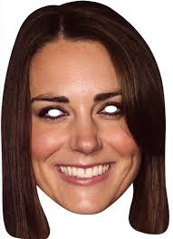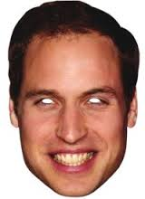

- Trafalgar Square
- Il y a 4 Lions sur cette grande place. Elle devra faire une photo photo sur chaque lion avec :
    - Lion 1 = Cindy/Elodie/Sarah
    - Lion 2 = Jenni/Sylvie/Maud/Alison
    - Lion 3 = Mylène/Lili
    - Lion 4 = Riga/Sonia
Dc je vous annonce il faudra monter sur ces putains de Lions et ils sont haut haha ! Eton doit jouer le jeu.
Pour réaliser tout ça il faudra quelle demande à des gens de prendre la photo… en Anglais.
- Une photo de nous toute sous le gros coq de la place et devant la National Gallery.

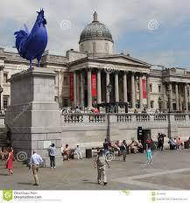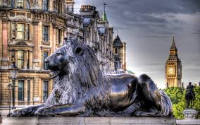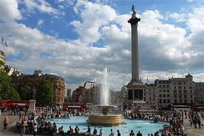
- Leicester Square
- Dans le big M&M’s elle devra en 5 minutes remplir un panier de 12 articles en dessous de 10£ quelle aimerai bien et on devra lui acheter celui qu’on préfère ! QUI ?
- DEFI 1 : Family
A savoir
Je vais avoir besoin de 4 défis confectionnés par équipe :
- Défi 1 : Family (Cindy/Sarah/Elodie)
- Défi 2 : Agent “A” (Sonia/Riga)
- Défi 3 : VDO (on sait qui !)
- Défi 3 : St Su ma Gueule (Lili/Mylène)

- Picadilly Circus
- Elle choisira 3 personnes pour venir avec elle faire une photo dans la fontaine sur les chevaux.
- Faire les lettres de VIVIEN devant : cabine téléphonique/ station de métro/ Taxi/Bus Rouge/Fontaine/Grands écrans/
- DEFI : 2 Agent « A »

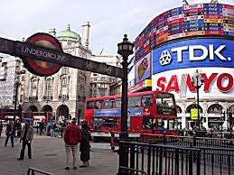

- Buckingham Palace
- Photos de groupe devant le Palace
- Photos d’elle avec le mask de la queen et 2 couples de personnes avec ceux de Kate et William

- PIC NIC IN THE PARK –
- Soho & China Town ( Quartier Gay & quartier Chinois)
- 5 photos différentes dans des restau asiatiques avec la personne à l’accueil.
- Demander sa route pour aller devant le magasin « Mega Bite » avec le plan imprimer.
- Trouver un magasin dans le quartier Gay ou acheter un string pour Vivien !

- Covent Garden
- Chanter 5 chansons sur la place minimum 2 minutes… Chansons de son choix. Nous on décorera son spot de confettis et laissera un petit chapeau à ses pieds comme si elle mendiait !
- Chasse aux magasins : elle devra être accompagnée de 2 personnes pour chercher chercher un magasin et faire une photo grimace devant !
  - Twenty Twelve
  - LaDurée
  - Apple
  - Dior
  - Chanel
  - The body Shop

- Coven garden Market Je me suis renseignée et il y a un tatoueur au hénné la bas (il prend les euros lol) et pour 6.5€ il lui fait un tattoo temporaire 2-3 semaines.
J’avais pensé à un truc kitsh le tatoo levrette en bas du dos avec un coeuret des flammes. Et puis en bas du dos ca ne se verra pas pour son mariage !!

C’était un truc dégueu dans le genre.


- Brick Lane (Quartier Indien)
- Aucune idée de ce qu’on peut y faire. La bas il ya beaucoup de magasins de fringues vintage, bar à shisha, restau indien, café rock and roll, et de graffiti/art de rue.
- A faire sur c’est une photos toute ensemble devant le tag « I love London »
- On Peut juste s’y promener. Boire un café pour celle qui veulent tranquille quoi.

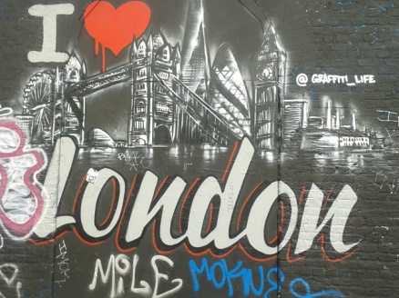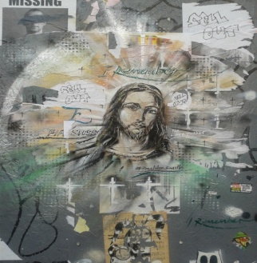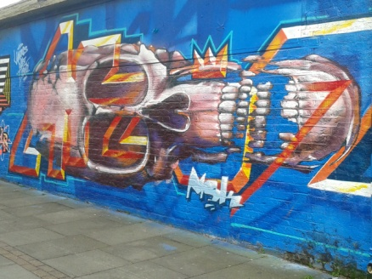
- La City & Gherkin (Quartier des affaires de Londres)
- DEFI 3 : VDO

- St Paul’s Cathedral
- DEFI 4 : St Su ma Gueule

- London Bridge
- Pour ce monument on va avoir besoin d’une vidéo de :
  - Vivien
  - Sa mère et Thierry
  - Rudy et Estelle
  - Manon et son mec
Lui demandant de faire quelque chose à london bridge et de la filmer en train de la faire.
Donc ce serai bien de pouvoir leur en parler dès maintenant pour récolter les vidéos assez vite et leur donner le temps de réfléchir.

Plus une vidéo de Démy lui demandant de lui rapporter quelque chose de Londres.
Du Style Cindy tu la film et tu lui demande que voudrai tu que Meggy te ramène de Londres ? Et Elle qui répond…

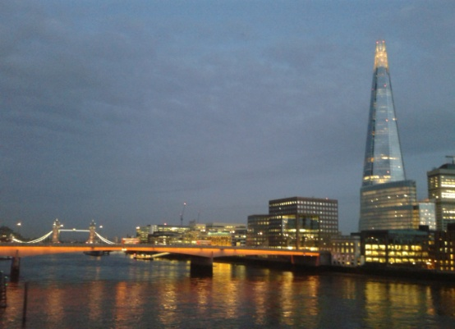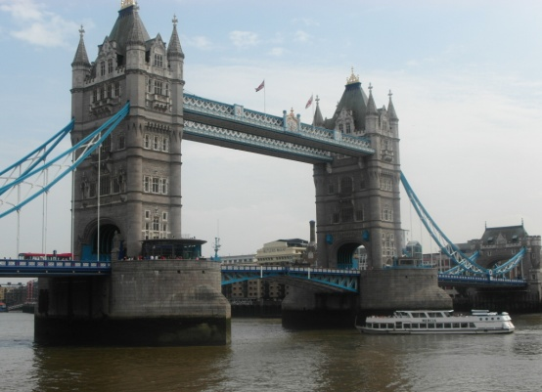

- 18H / 18H30 Max fin du London Tour direction la casa… bus 15/53/177 ou 469
- Préparation/ apéro…NEW TENUE POUR MEG A CHOISIR Nous écharpe only
- Départ pour london by night Penthouse 10£ si jene dis pas de connerie sinon la boite de nuit salsa bar et pas loin et c’est bien aussi et c’est 10£ sur.

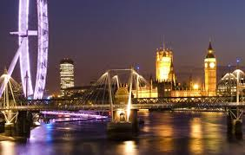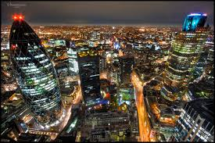

Dimanche 22 Juin
- Réveil à l’heure que l’on souhaite
- TENUE S:
  - Meggy : remettra son Pyjama Vache+ lui teindre les cheveux à la bombe Bleu ou Rose ! Ha
  - Nous : écharpe+ lunettes de soleil
- Rangement des valises et de l’appart
- Départ pour Greenwich Village : Bus 177
- Ballade/ Shopping / Lunch à Greenwich Market ou MacDal haha selon les volontés chacune sera libre de faire ce quelle veut…
- L’avion est aux alentours de 18h40..Donc départ de Greenwich 17h avec les 3 voitures qui nous ont récupérées le Vendredi
DÉPART POUR BORDEAUX !!!

Participantes :
De ce que l’on sait pour le moment :
- Cindy
- Elodie
- Sarah
- Jennifer
- Maud
- Sylvie
- Sonia
- Riga
- Lili
- Mylène
- Alison
- Meggy !!!

A RÉGLER :
(Pour que tout le monde mette la main à la pâte et que les petits détails soient réglés au plus vite. Ne pas hésiter à proposer des idées si vous avez déjà des accessoires ou conneries !)
  - Meggy tenue 1 Pyjama vache + biberon et cordon tour du coup
  - Meggy tenue 2 Robe blanche type mariée+ voile + bouquet de fleur + collant/legging (Tout ça à empreinter ou acheter)
  - Meggy tenue 3 A DEFINIR (juste pour la soirée du Samedi soir)
- 5 perruques donc si vous avez à mettre de coté
- 12 écharpes (ça je peux trouver sur Londres mais si vous connaissez des sites ou des magasins à Bx envoyez les infos)
- 12 porte-clés London (je vais prendre ça ici)
- 11 paires de lunettes (je vais les prendre ici)
- 12 T-shirts (pareil à voir les imprimeurs dès maintenant à Bx)
- Masque Queen / Will & Kate (je vais les prendre ici)
- Préparer le pub crawl / cartes pour les défis /sac pour les défis de Meg (je m’en charge avec Sylvie.G)
- Poste à pile pour le défis Macarena (j’ai)
- Bombe pour lui teindre les cheveux + Fake boobs + confettis (à acheter)
- Faire les vidéos de Rudy&Estelle / Demy / Isabelle&Thierry /Manon &son mec (Cindy je compte sur toi)
- Confectionner les défis et me les envoyer par emails (dead line 1er Juin)

Merci d’avance en espérant que le programme que nous avons conçu vous emballe et que ce putain de soleil soit avec nous ce weekend là !!

Alison Sylvie Jennifer

